Huỳnh Long Vũ

0950080119

09_CNPM3

# LAB 5

## Xây dựng trang Giohang

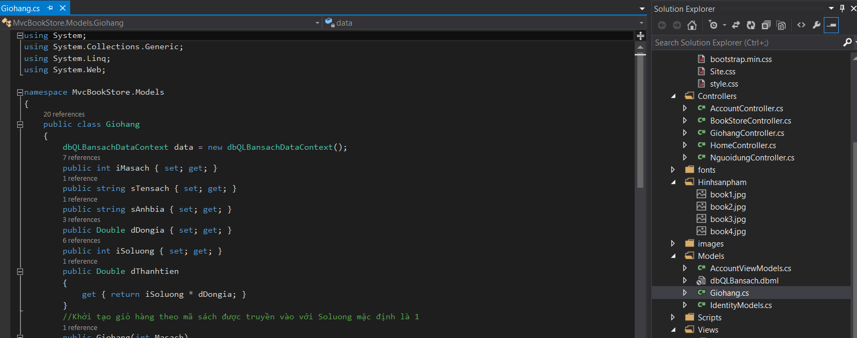

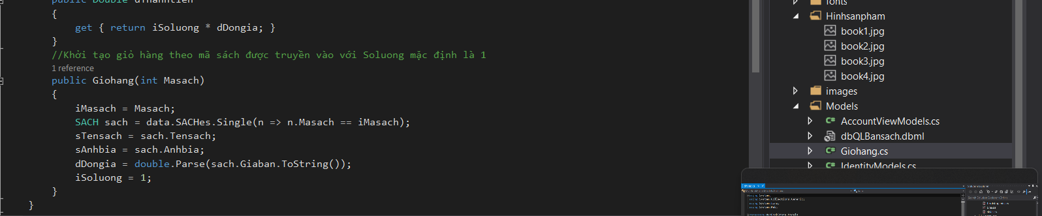

Tạo mới Controller GiohangController

Cập nhập phương thức lấy giỏ hàng từ Session

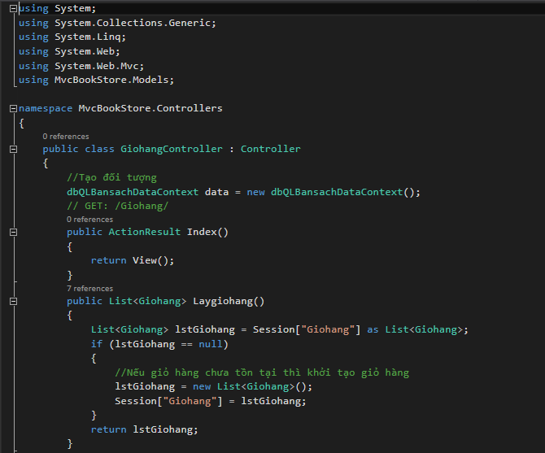

Thêm hàng vào giỏ hàng

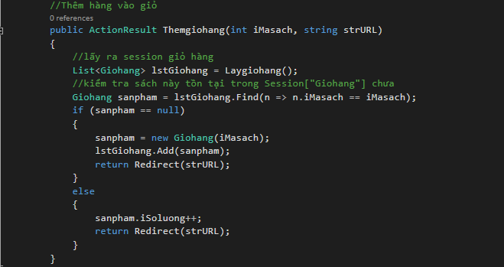

Tổng số lượng và tính tổng tiền

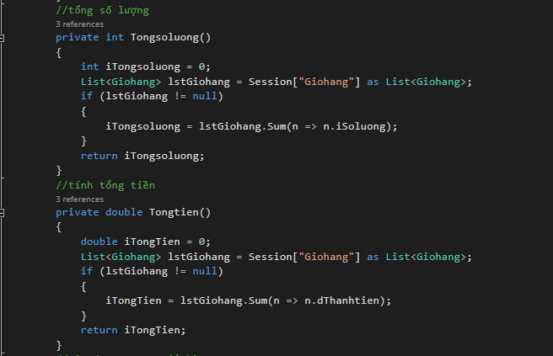

Phương thức xử lý hiển thị giỏ hàng

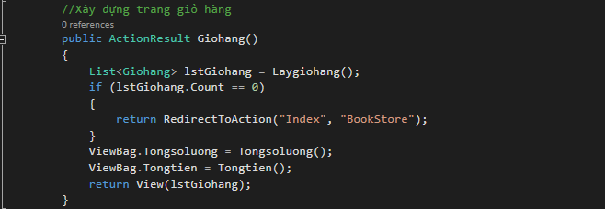

Xây dựng ViewGiohang:

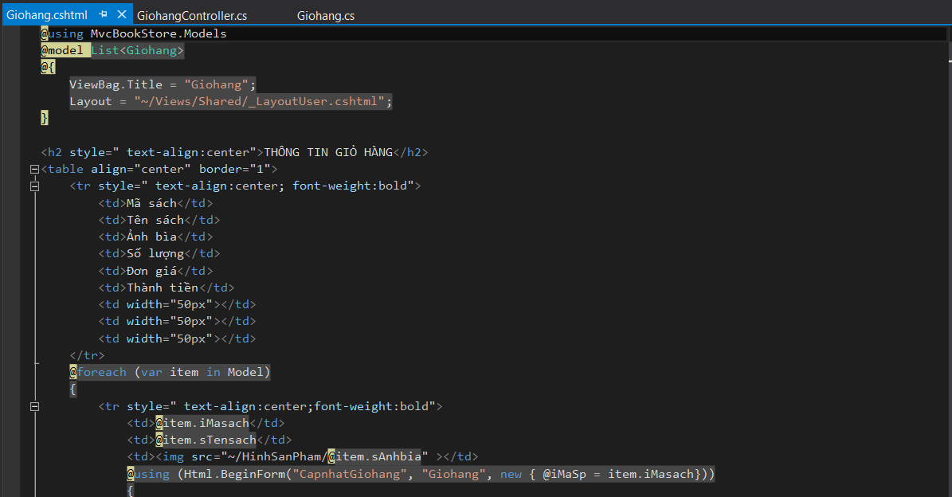

Xem và cập nhập lại Details :

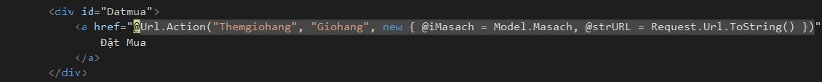

## Cập nhập chi tiết liên kết chi tiết và xóa trong View Giohang

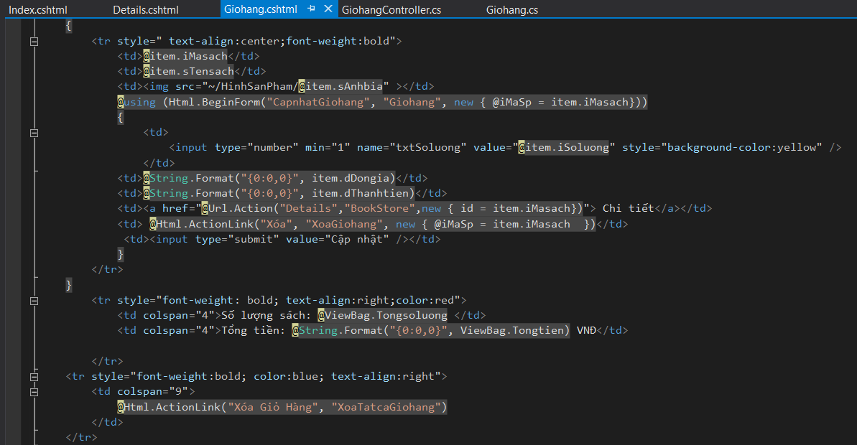

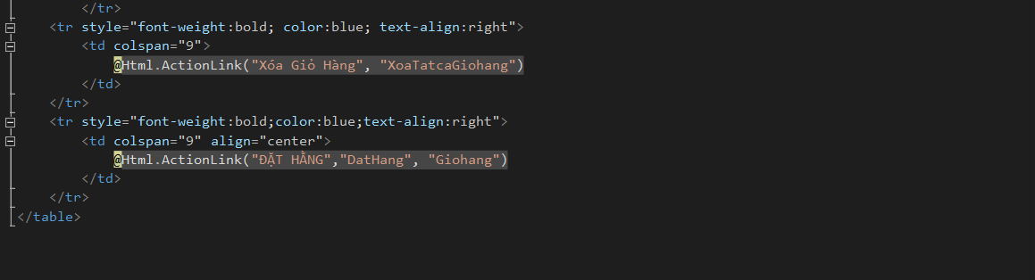

Thực thi kết quả cuối cùng :

